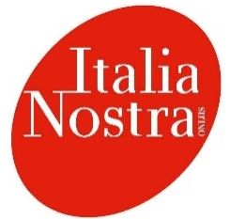
SEZIONE DI LECCE
Presidente: Mario Maestoso
Via Caserta n°3- 73100 Lecce - Mob. 3383478115
Email. marmaestoso@alice.it - lecce@italianostra.org

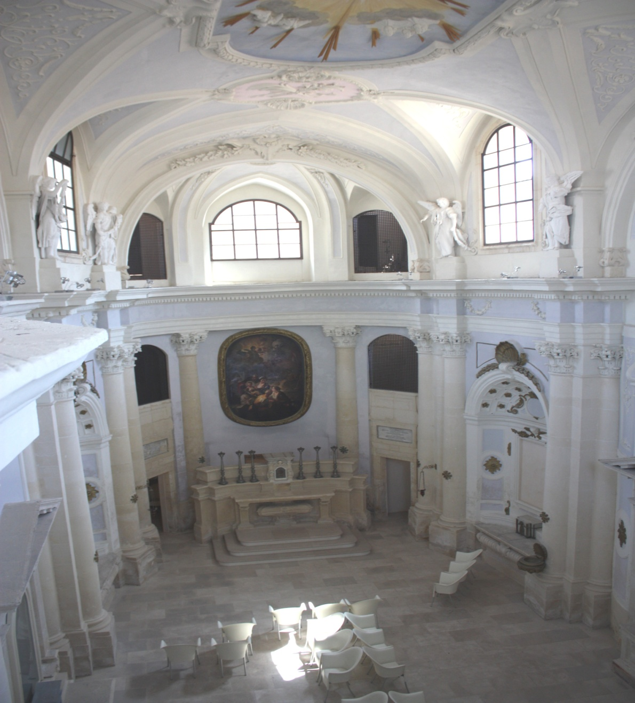

Come ogni anno i soci di Italia nostra sezione di Lecce si riuniranno presso la Chiesa della nativita' della VERGINE detta'' LA NOVA'' sita in Via Idomeneo N°7 Lecce per assistere Martedi' 8 settembre 2020 alle ore 19,00 alla Celebrazione della Santa Messa Presieduta dal Parroco del Duomo Don Flavio De Pascali.

Alla fine della funzioni si potranno visitare l'antico convento di clausura delle suore Domenicane del 1440 che le bellissime opere in pietra leccese insieme alle statue di Cartapesta e stracci.
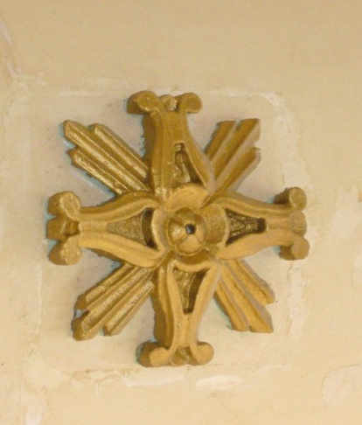

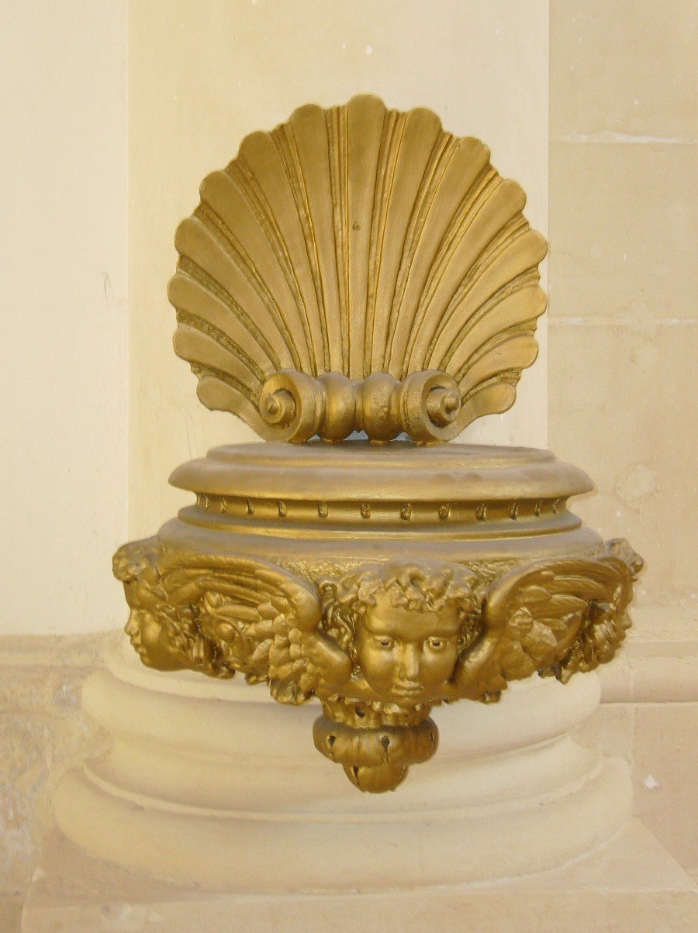
FONTE BATTESIMALE IN PIETRA LECCESE (colorata)

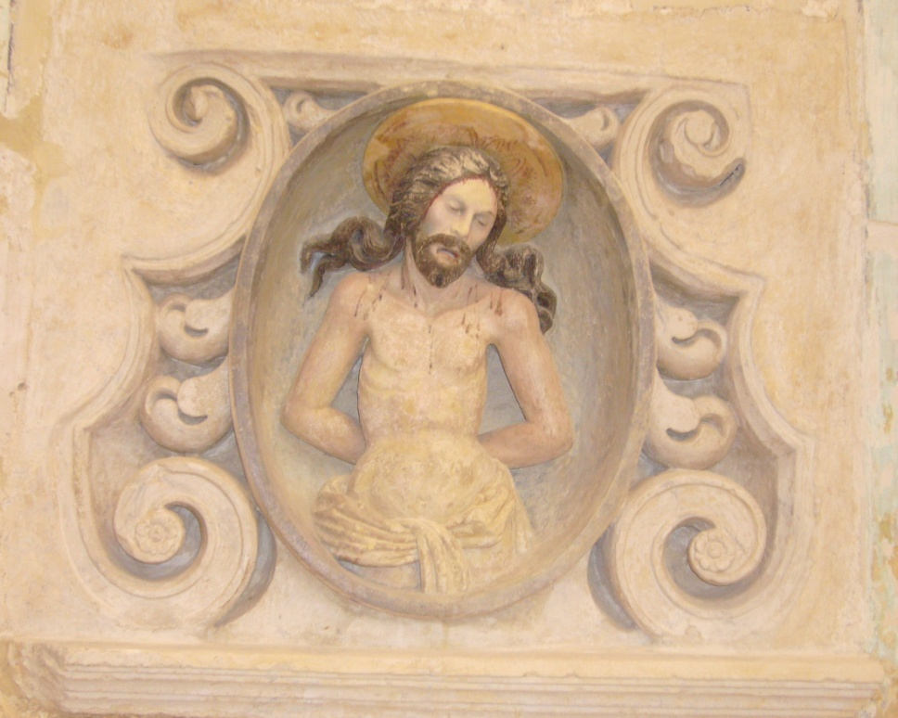
CRISTO SOFFERENTE IN PIETRA LECCESE (colorata)
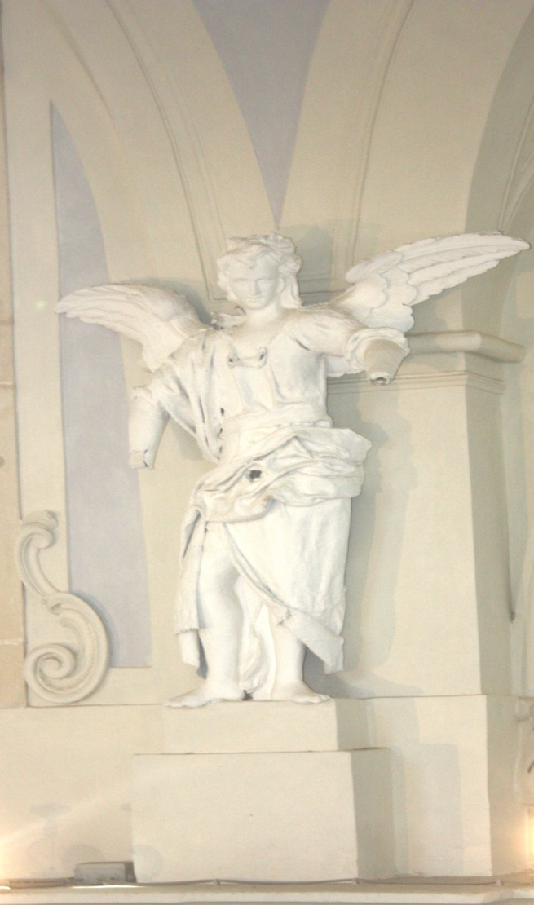
ANGELI IN CARTAPESTA E STRACCI ( alti mt1,98)

